RELATÓRIO DEMONSTRATIVO ESTATÍSTICO
SERVIÇO DE INFORMAÇÃO AO CIDADÃO (SIC) DA PREFEITURA MUNICIPAL DE VILA RICA – MT
EXERCÍCIO 2025

📊 Resumo dos Pedidos em 2025
✓ Quantidade de pedidos – 01
✓ Atendidos – 01
✓ Indeferidos – 00

📊 Informações sobre os solicitantes
✓ Pessoa jurídica – 01
✓ Pessoa física – 00

📊 Assunto do pedido
✓ Solicitação de informações referentes a pagamentos realizados pela Prefeitura Municipal, incluindo dados como valor, data e nota fiscal, bem como solicitação de documentos institucionais (estatuto social e políticas de governança).

📌 Fundamentação Legal
A Lei nº 12.527/2011 – Lei de Acesso à Informação (LAI) foi regulamentada pelo Decreto Municipal 009/2025, garante a qualquer pessoa, física ou jurídica, o direito de solicitar informações de interesse particular, coletivo ou geral junto aos órgãos públicos.
No âmbito municipal, a Prefeitura de Vila Rica disponibiliza o acesso por meio do sistema eletrônico do Serviço de Informação ao Cidadão (SIC), assegurando transparência e cumprimento dos prazos legais.

📌 Competência da Ouvidoria/SIC
Compete à Ouvidoria Municipal, por meio do SIC:
- Receber e registrar os pedidos de acesso à informação;
- Acompanhar e controlar os prazos legais;
- Encaminhar as demandas aos setores responsáveis;
- Garantir a resposta ao cidadão conforme previsto na legislação.

📌 Detalhamento das solicitações
No exercício de 2025, foi registrado 01 (um) pedido de acesso à informação, oriundo de pessoa jurídica, por meio do sistema eletrônico do SIC.
A manifestação solicitou:
- Relatório de pagamentos realizados à empresa RE DA SILVA E SILVA LTDA;
- Informações detalhadas contendo data, valor e número de nota fiscal;
- Documentos institucionais relacionados à governança.
A solicitação foi devidamente analisada, encaminhada ao setor competente e respondida dentro do prazo legal, em conformidade com a legislação vigente.

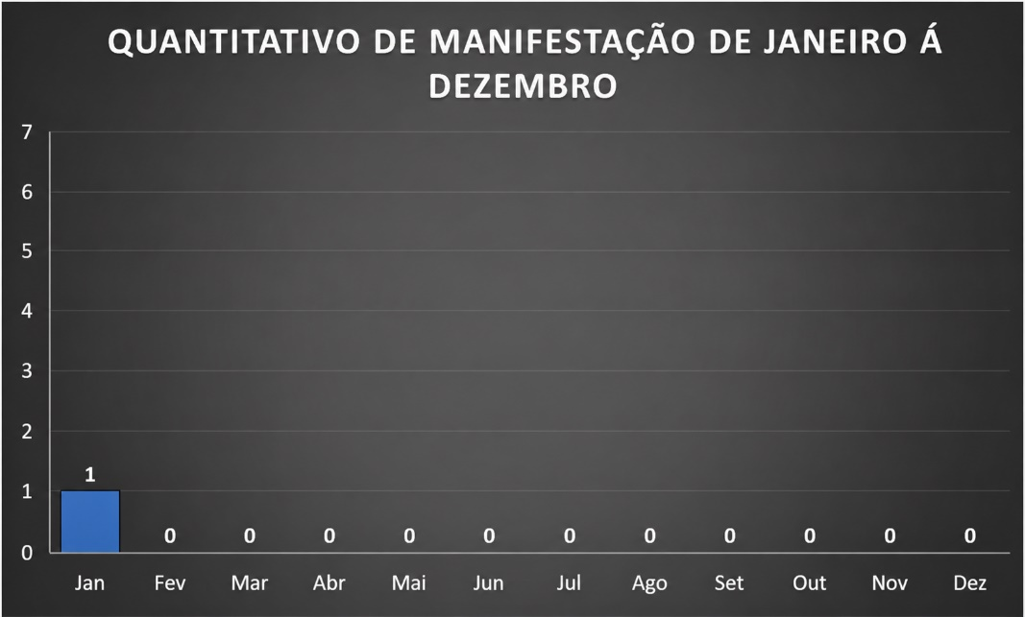

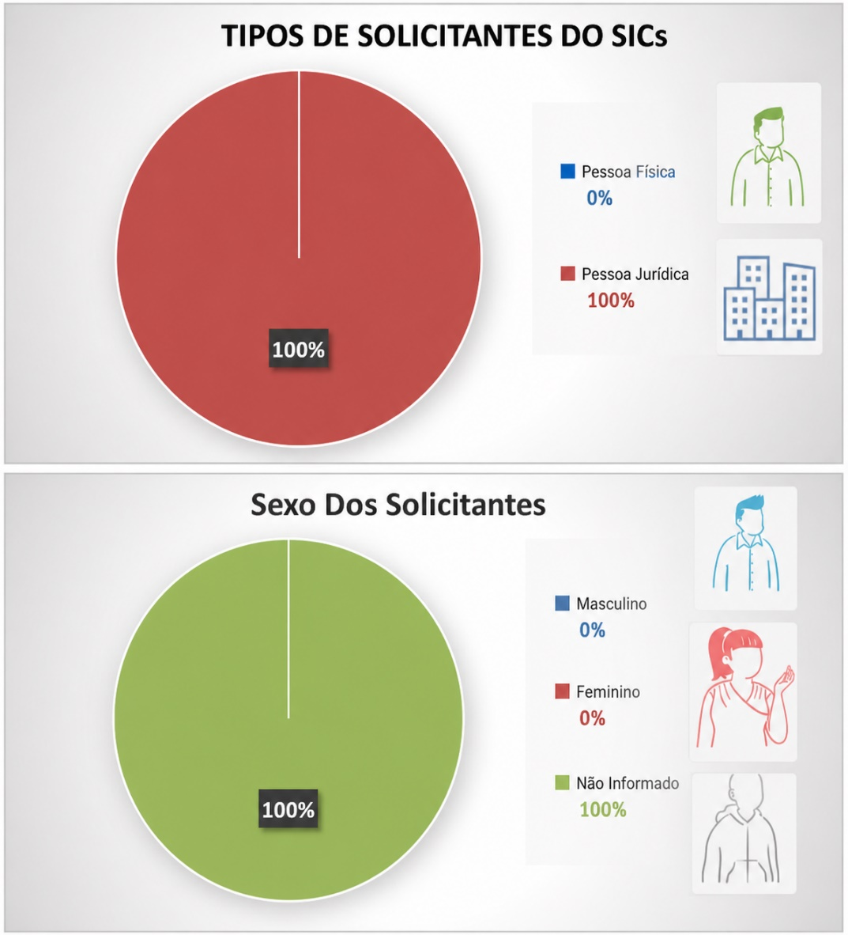

📊 Classificação das informações
Resumo das informações classificadas e desclassificadas no período de
01/01/2025 a 31/12/2025:
Grau de sigilo | Classificadas | Desclassificadas | Total
Reservada | 0 | 0 | 0
Secreta | 0 | 0 | 0
Ultrassecreta | 0 | 0 | 0
Total | 0 | 0 | 0
✔ Não houve informações classificadas ou desclassificadas no período.

📈 Considerações Finais

A Ouvidoria Municipal de Vila Rica – MT, no exercício de 2025, manteve seu compromisso com a transparência pública, garantindo o acesso à informação conforme previsto na legislação vigente.
Mesmo com baixo volume de demandas, observa-se a importância do SIC como instrumento de controle social, assegurando ao cidadão o direito de acesso às informações públicas e fortalecendo a relação entre a administração municipal e a sociedade.
A Ouvidoria segue atuando com responsabilidade, eficiência e transparência, buscando aprimorar continuamente os serviços prestados.

Vila Rica – MT, janeiro de 2026

Silvia Costa de Melo Rocha
Ouvidora Municipal de Vila Rica – MT
Port. 21/2025

